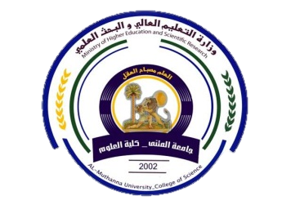

Experience الخبرة
4 سنوات في التدريس (2020)

Education الخبرة التعليمية بالتدريس واماكن العمل

تدريسية ومقررة قسم في جامعة الصادق الاهلية قسم التحليلات
محاضرة في كلية التربية للعلوم الصرفة (2 سنه)
محاضرة في المعهد الطبي قسم التحليلات (سنة)
محاضرة في كلية التمريض (سنة)

Certifications الشهادات

البحوث المنشورة

رقم الموبايل : 07819323823

yasmin.sabbar@mu.edu.iq: E-Mail:

الحساب الاكاديمي

مهارات التدريسي

اللغات

الاسم : ياسمين صبار نعيمة عوده اللقب العلمي : مدرس مساعد
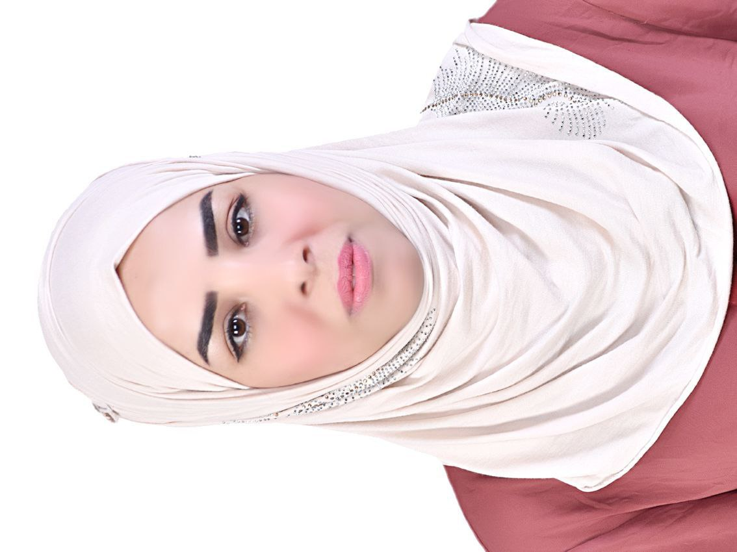
نبذة عن التدريسي
ماجستير علوم حياة \ فسلجة حيوان

